**Задание 1**

Перейдите в корневую директорию / и создайте файл root_files.txt со списком содержимого корневой директории. Сделайте так, чтобы файл сразу создался в домашней директории, — пропишите до него путь.

Решение.

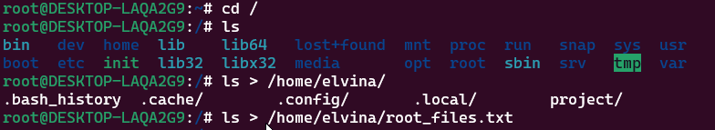

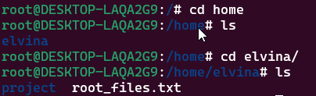

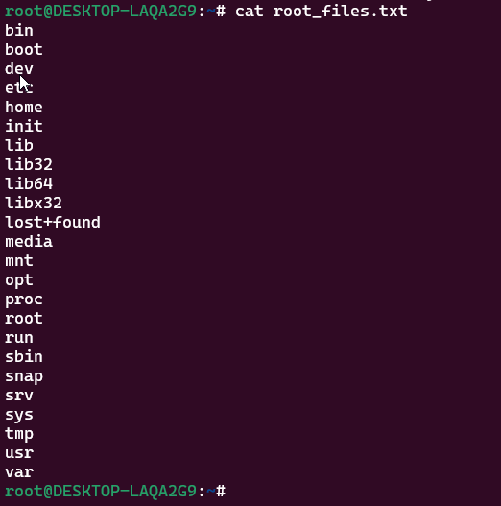

Задание 2

Создайте в домашней директории файл user_cmd.txt, который содержит отсортированный список файлов директории /usr/sbin/ (фактически команд), в названии которых есть слово user. Реализуйте задание в одну команду.

Для сортировки используйте команду sort. Используйте пайплайны и перенаправление стандартных потоков.

Решение:

С помощью команды grep находим файлы, содержащие слово user, сортируем с помощью sort. Используя пайплайны ( “|”) и перенаправление (“>”) реализуем задание в одну команду.

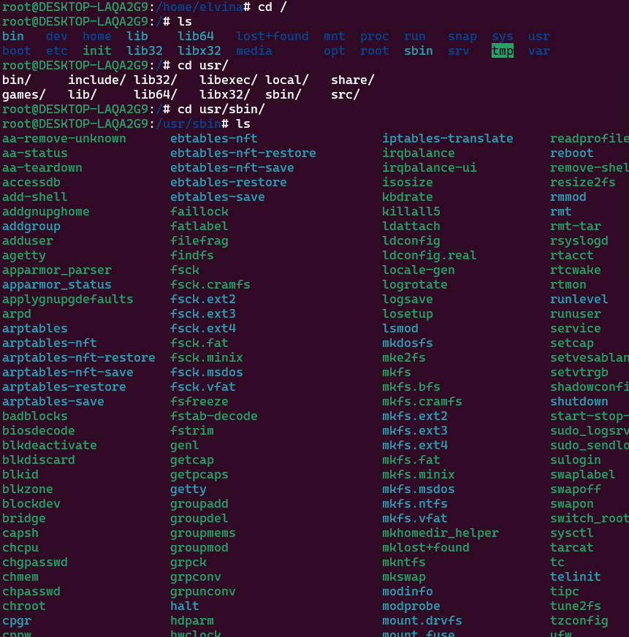

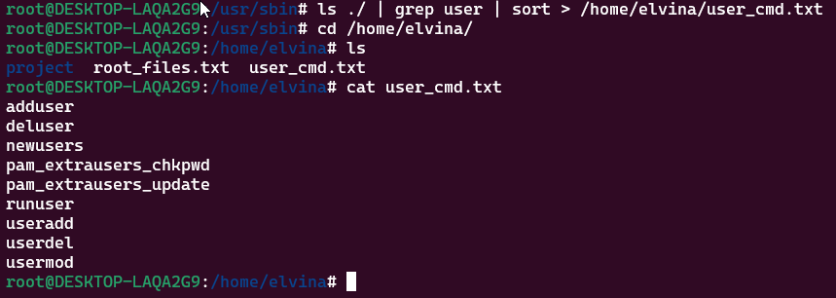* Дополнительное задание

Добавьте к файлу user_cmd.txt еще и команды со словом user из /usr/bin/. При этом всё содержимое файла в итоге тоже должно быть отсортированным.

Решение

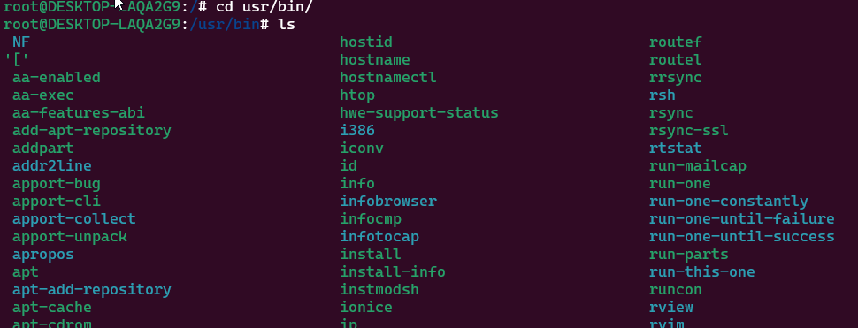

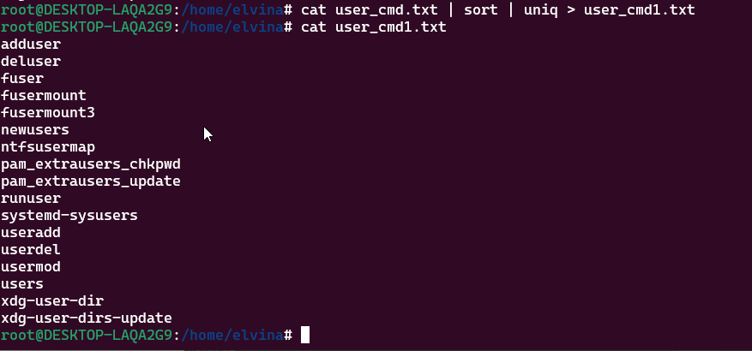

Задание 3

Запишите в переменные окружения следующие переменные:

· MY_USER

· MY_PASSWORD

Значения задайте произвольные.

Убедитесь, что переменные записаны, прочитав их командой echo.

unset MY_USER — команда, чтобы удалить переменную окружения.



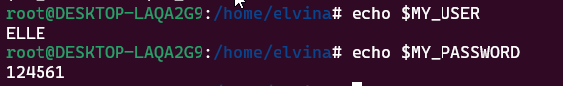

* Дополнительное задание

Просмотрите состав переменных окружения командой env. Выведите отдельные переменные в терминал.

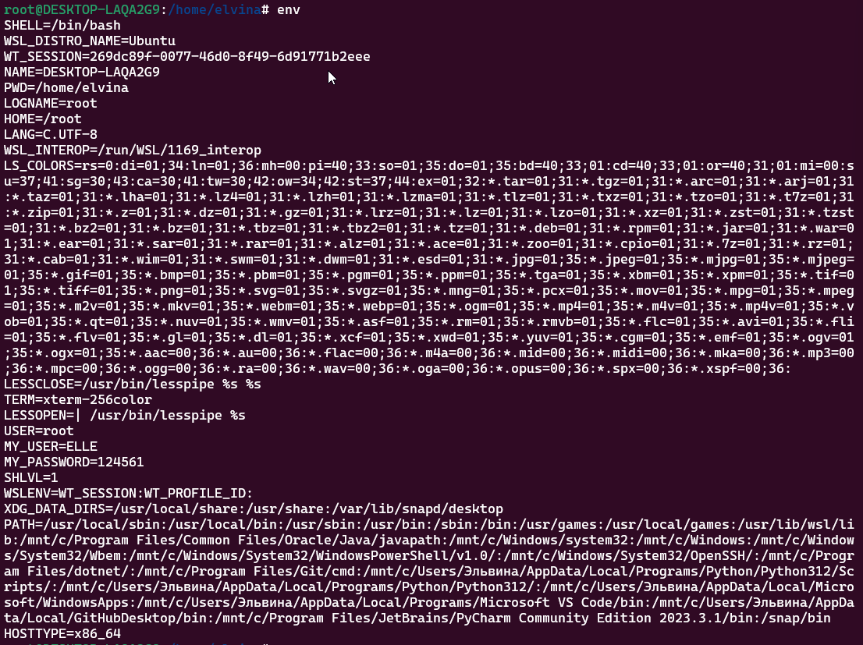

Задание 4

1. С помощью пакетного менеджера установите python. Используйте повышение прав для этой операции.

2. Создайте файл file (без расширения) и запишите туда две строчки:

o строка 1 говорит, что файл надо будет исполнять программой python3: #!/usr/bin/python3

o строка 2 выводит средствами Python строку Hello from Linux!

3. Сделайте файл file исполняемым.

4. Выполните файл и получите вывод в терминал Hello from Linux!

Решение:

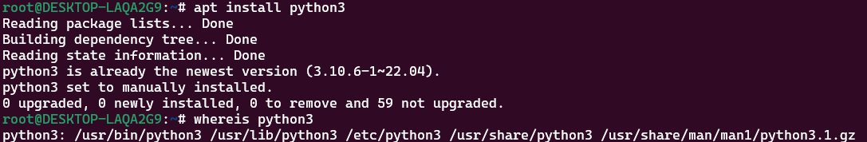

Создаём файл touch file, с помощью команды chmod a+x делаем файл исполняемым и выполняем его

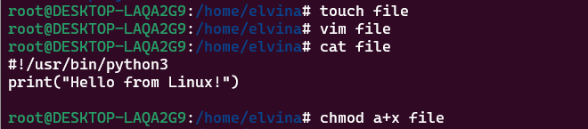



* Дополнительное задание

Убедитесь, что у вас установлена утилита tree для красивого отображения структуры директорий. Если нет, установите утилиту через пакетный менеджер.

Выведите структуру из нескольких директорий.

